

Institut Sains dan Teknologi Terpadu Surabaya
Jl. Ngagel Jaya Tengah 73 - 77, Surabaya 60284
Telp. (031) 5027920 Fax. (031) 5041509

Laboratorium : L-204
Waktu : Senin, 18:00-20:00
Minggu Ke : 1
Materi : Basic Component

Praktikum : Visual Programming
Jurusan : S1 – Informatika Malam
Tanggal : 31 Agustus 2026
Jenis Soal : Materi & Tugas

MATERI (TOTAL: 40)
Buatlah aplikasi Registrasi Kost Kost-an bernama Serta Mulia, dengan tampilan awal sebagai berikut:
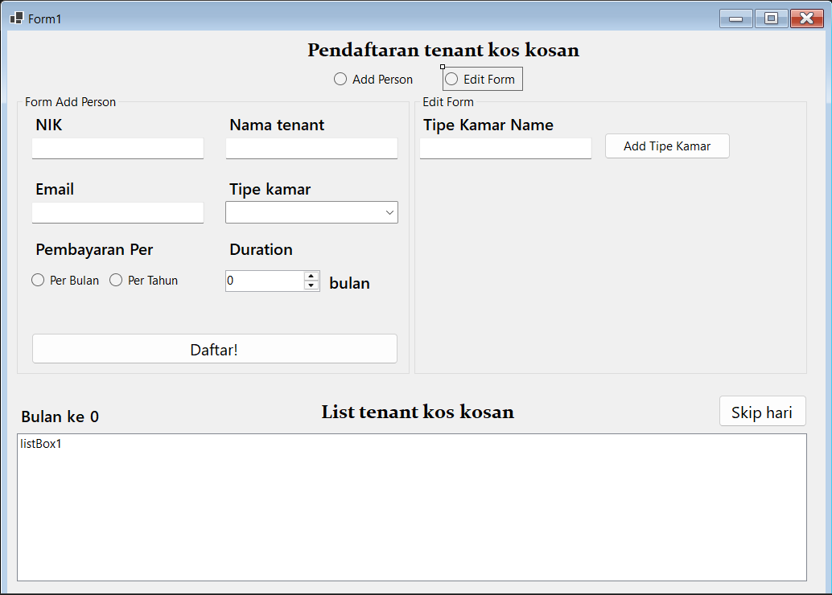

Berikut adalah tampilan halaman utama dari program kasir Kost Serta Mulia.
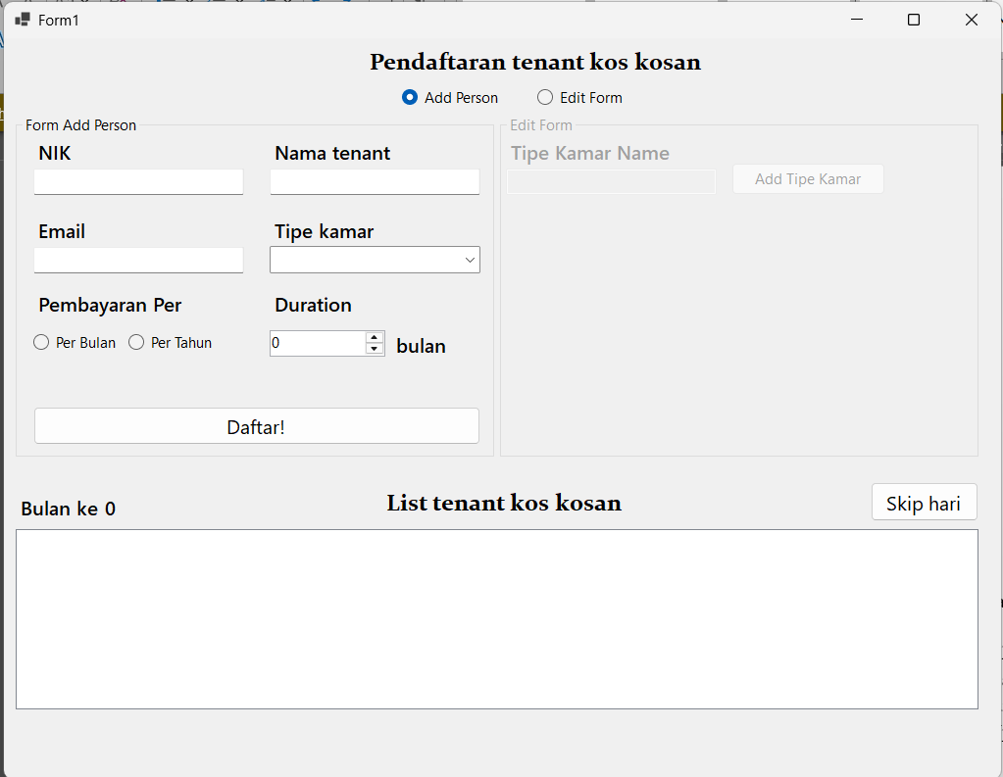
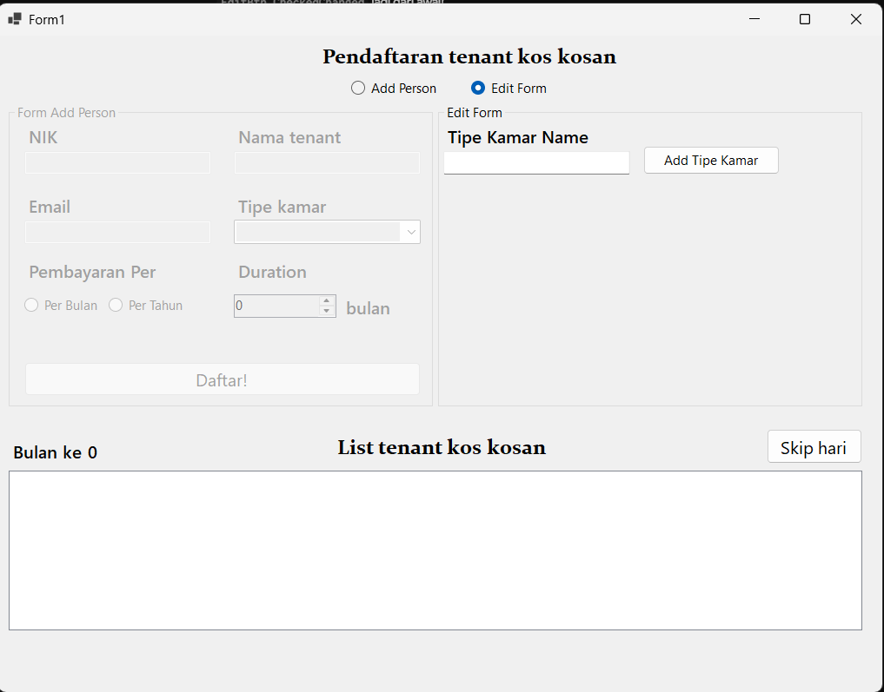
Akan ada dua mode yaitu “Add Person” dan “Edit Form”. Dalam mode “Add Person”, admin bisa menambahkan pelanggan dengan mengisi NIK, Nama Tenant, Email, Tipe Kamar, serta Pembayaran Per Bulan/Tahun atau Duration menginap dengan men-click tombol Daftar.
Di dalam groupBox “Add Person” terdapat 2 cara untuk mendaftar, yaitu dengan memilih radioButton Pembayaran Per atau memilih Duration
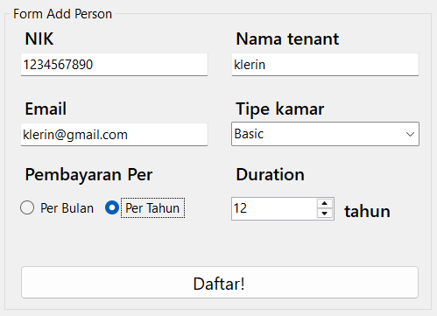

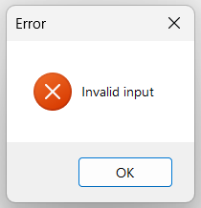
Berikan Pengecekan jika men-daftar tanpa ada salah satu column baik textBox (NIK, Nama Tenant, Email) , comboBox (TipeKamar), dan numericUpDown (Duration) atau radioButton (Pembayaran Per) tidak di isi maka keluarkan warning dengan MessageBox

Semua pelanggan yang sedang menginap di Kost Serta Mulia akan masuk ke dalam listBox tenant kos-kosan
Format Tenant yg masih open: Tenant(Tipe Kamar) - <durasi penginapan> month left - Active
Format Tenant yg sdh end: Tenant(Tipe Kamar) - <durasi penginapan> month left - Ended
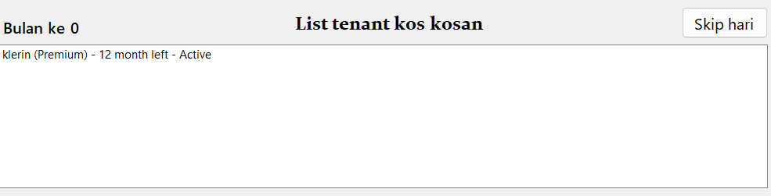
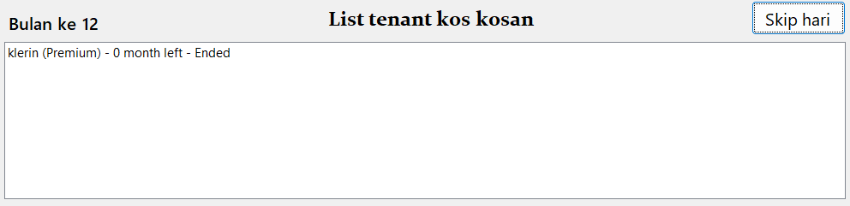
Format Message Box Tenant End: Tenant - <Nama Tenant> - sudah berakhir stay nya\nsampai jumpa

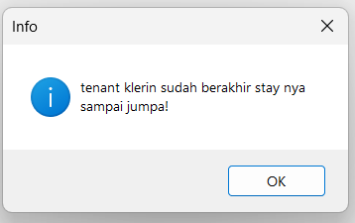

Jika durasi stay tenant sudah selesai akan muncul MessageBox seperti format di atas, dan list tenant yang sudah selesai akan tetap berada di listBox

Hint:
- Kerja halaman login terakhir, setelah semua selesai
- Class Order: nama, nomor meja, mode, durasi, counter
- Gunakan BindingList dan DataSource untuk ComboBox dan ListBox agar lebih mudah

DILARANG MENGGUNAKAN MATERI YANG BELUM DIAJARKAN PADA MINGGU INI
JIKA MELANGGAR MAKA NILAI MATERI : 0

PERHATIKAN KETENTUAN DIBAWAH :
- Highlight kriteria yang dikerjakan dengan warna kuning dan kumpulkan word beserta dengan file materi, apabila tidak dikumpulkan maka materi tidak akan diperiksa.
- Akan ada pengurangan nilai sebesar -5 untuk setiap kriteria yang dihighlight namun tidak dikerjakan.
- MENCONTEK = Nilai MOD 2

MATERI : 40
SCORE | KRITERIA
0/3 | Bisa berubah mode dengan benar (Text GroupBox dan Enabled numeric)
0/4 | Button reset berjalan dengan benar
0/4 | Dapat membuat order dan masuk ke ListBox
0-4 | Format pada ListBox sesuai
0-5 | Dapat mengakhiri order timer dengan button simulasi
0-5 | Dapat mengakhiri order open dengan double click pada ListBox
0/3 | Format nota pada MessageBox sesuai
0/2/3 | Isi dari ComboBox benar  2: Hilang setelah membuat pesanan  3: Kembali lagi setelah pesanan selesai
0/2 | Tampilan sesuai dan rapi
Total : 35

TUGAS (TOTAL = 25)
Buatlah aplikasi Vending Machine Simulator 2045 tampilan utamanya nanti seperti dibawah, pada saat awal user akan masuk ke form login
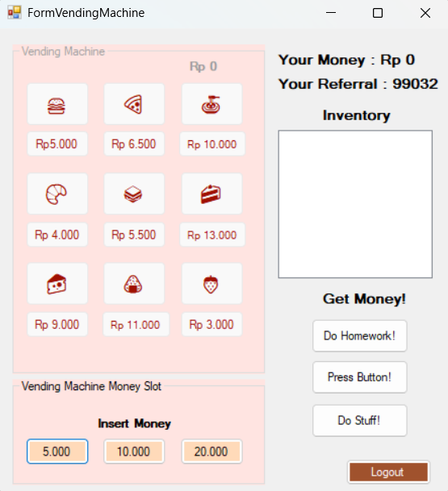

Form Login
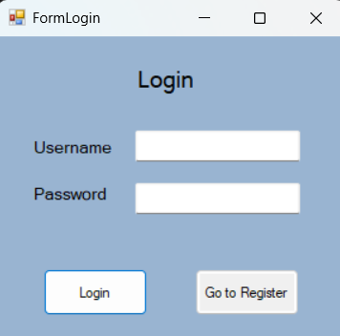
Di form ini, user bisa login. Berikan pesan error ketika user tidak ditemukan, belum teregister dan password salah. Beri pesan juga ketika user berhasil login, semua pesan ditampilkan menggunakan MessageBox. Ketika User sudah login maka masukkan user ke form vending machine

Form Register
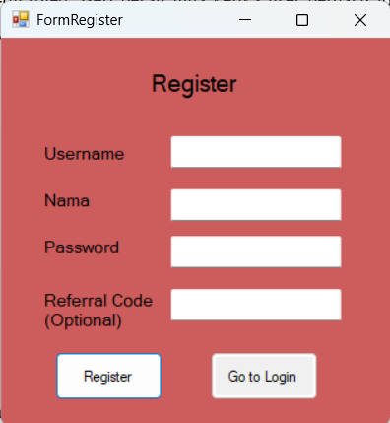
Di form ini, user bisa melakukan register. Berikan pesan error ketika field kosong, password kurang dari 3 huruf, username sudah terdaftar, dan nama kurang dari 5 huruf. Untuk bagian Referall code user dapat mengisi referall code yang dimiliki oleh user yang sudah terdaftar, referall code bersifat opsional dan jika diisi dan benar maka cash awal user menjadi Rp50.000. Beri pesan juga ketika user berhasil register, semua pesan ditampilkan menggunakan MessageBox. Ketika user berhasil register buatlah referall code untuk user tersebut dengan format <5 Angka Random> Cth : 53029.
(Tambahkan referall MONEY untuk mendapatkan Rp 100.000)
Form Vending Machine
Disini saat user sudah login akan masuk ke form ini dan akan menampilkan Cash yang dimiliki user, referall codenya dan inventorynya. Button logout untuk kembalikan user ke form login

Vending Machine
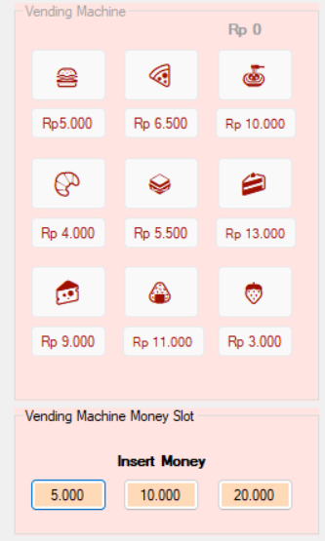
Di bagian vending machine, bagian vending machinenya sendiri enablenya akan false jika tidak ada uang yang dimasukkan didalamnya, user dapat menginsert uang ke dalam vending machine dengan pecahan 5.000, 10.000 dan 20.000. Vending machine akan tertambah saldonya sesuai dengan uang yang ditambah user. Berikan pesan jika cash yang dimiliki user tidak cukup.
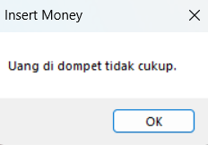
Disini jika telah terisi saldo pada vending machinenya maka akan terenabled dan user dapat menekan tombol barang yang ingin dibeli, disini tampilannya akan seperti dibawah
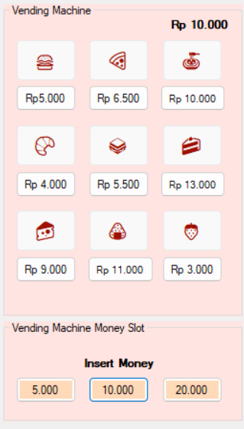
Ketika user membeli barang maka tampilkan pesan bahwa user berhasil beli dan masukkan item tersebut pada inventory dalam bentuk nama item tersebut, untuk item itemnya sebagai berikut :

: Burger (Rp 5.000)
: Pizza (Rp 6.500)
: Spaghetti (Rp 10.000)
: Croissant (Rp 4.000)
: Sandwich (Rp 5.500)
: Cake (Rp 13.000)
: Cheese (Rp 9.000)
: Onigiri (Rp 11.000)
: Strawberry (Rp 3.000)

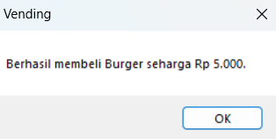
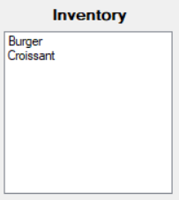
Get Money
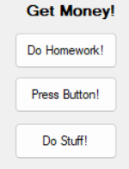
Pada bagian ini user dapat melakukan berbagai aktivitas untuk menambah cash, Jika user do homework maka akan muncul form baru dimana user menjawab pertanyaan matematika dan jika benar akan menambah cash sebesar Rp 10.000. Untuk format soalnya <Angka Random 1-99> <Random antara + - / *> <Angka Random 1-99>
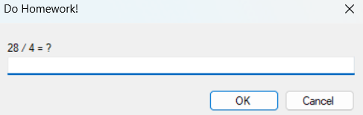
Pada bagian press button disini jika user menekan press button maka ubah tulisan button dan user harus menekan sebesar <Angka Random 5-20> setelah selesai tambahkan cash sebesar Rp 10.000. Pastikan tampilkan pesan jika selesai melakukan task
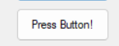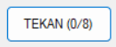
Hint
Warna boleh diubah sesuai keinginan kalian :D yang penting intuitif

DILARANG MENGGUNAKAN KONSEP MAUPUN MATERI YANG BELUM DIAJARKAN
JIKA MELANGGAR MAKA NILAI TUGAS: 0

PERHATIKAN KETENTUAN DIBAWAH :
- Highlight kriteria yang dikerjakan dengan warna kuning dan kumpulkan word beserta dengan file tugas, apabila tidak dikumpulkan maka tugas tidak akan diperiksa.
- Akan ada pengurangan nilai sebesar -5 untuk setiap kriteria yang dihighlight namun tidak dikerjakan.
- MENCONTEK = Nilai MOD 2

TUGAS : 25
SCORE | KRITERIA
Login & Register (6)
0/2/4 | Login & register berjalan dengan baik, pengecekan sesuai dan data tersimpan  2: Data tidak tersimpan
0/1/2 | Pesan pengecekan tertampilkan dengan baik dan lengkap  1: Pesan tidak lengkap
Vending Machine (10)
0-2 | Tampilan dan pengecekan vending machine sesuai dengan contoh soal
0/1/2 | User dapat menambah saldo vending machine dengan benar beserta pengecekannya  1: Tidak ada pengecekan atau tidak sesuai penambahan saldonya
0/3/6 | User dapat membeli item dan pengecekannya sesuai dengan item yang dibeli dan masuk ke list inventory dengan benar  3: Tidak seperti contoh soal
Form Vending Machine (3)
0-2 | Tampilan sesuai dengan contoh soal (Cash, Referall Code, Inventory, Vending Machine)
0-1 | Dapat Logout dengan benar
Get Money (4)
0/1/2 | Do Homework dapat berjalan dengan benar dan mendapatkan cash yang sesuai
0/1/2 | Press Button dapat berjalan dengan benar dan mendapatkan cash yang sesuai
+0-2 | (BONUS) Task Do Stuff unik dan kreatif
Lainnya (2)
0/1 | Tampilan dan warna sesuai dan rapi
0/1 | Semua MessageBox muncul dengan benar
Total : 27
Menyetujui

(Kevin Setiono, S.Kom., M.Kom.)
Koordinator Kuliah

Penyusun Soal

(Albert Nathanael Hidayat)
Asisten

Mengetahui

(Grace Levina Dewi, M.Kom.)
Koordinator Laboratorium

